MEMORIA ANUAL DE LABORES DURANTE EL AÑO 2017
OFICINA MUNICIPAL DE APOYO A PERSONAS CON DISCAPACIDAD
( OMADIS )

II. ANTECEDENTES
El establecimiento de las Oficinas Municipales de Apoyo a Personas Con Discapacidad “OMADIS”, nace en Septiembre del año 2015, producto de la relación entre la Fundación Red de Sobrevivientes y Personas Con Discapacidad, la Asociación de Personas Con Discapacidad (APDISCA) y la Alcaldía Municipal de Villa El Carmen, proyecto que es financiado por la Fundación Interamericana ( FIA)
Es así como para darle vida y oficializar la implementación de la OMADIS, la Alcaldía Municipal de Villa El Carmen, firmó con la Red de Sobrevivientes, un convenio de colaboración mutua el día 29 de julio de 2015, a través del cual se establecen las condiciones de colaboración entre ambas instituciones, pero las operaciones de trabajo de la OMADIS inician a partir del mes de septiembre de 2015
A un año después de haber iniciado sus labores, la OMADIS es retomada como parte de sus áreas estratégicas de trabajo por parte de la Alcaldía Municipal, dando con esto cumplimiento a una de las clausulas estipuladas en el convenio, en la cual se determina que a partir del 2º. Año de funcionamiento la OMADIS pasaría a ser parte de la Alcaldía Municipal, para lo cual asumiría los costos de su Implementación y Operatividad de la misma, pero mantendrá el apoyo técnico y de algunos recursos por parta de la Fundación Red de Sobrevivientes para garantizar su óptimo funcionamiento
A partir del 01 de Septiembre de 2015 y buena parte del 2016, la personas encargada de la OMADIS, obtiene la categoría de Coordinador y se inician constantes capacitaciones en todo lo relacionado con Discapacidad, Principalmente en el tema Derechos de la personas con discapacidad, Salud, Educación, Movilidad, Reinserción y Gestión de Recursos
Ante la Necesidad de atender a un sector que estaba en abandono y el incremento de diferentes discapacidades, ya sea por violencia social, Accidentes o enfermedades que azotan a este país, la Fundación Red de Sobrevivientes a través de trabajo de campo y estudios en la zona de este Municipio en conjunto con la Asociación de Personas con Discapacidad ( APDISCA ), consideró que era urgente brindar atención a este sector, es por ello que busco el apoyo Municipal, de la mano con su Cooperante ( FIA ) y es de esta forma que nace OMADIS El Carmen

OBJETIVOS QUE SE PRETENDEN CON LA OMADIS
● Contar con una Oficina de planificación con acciones de trabajo definidas, que contribuyan al mejoramiento de las condiciones de vida y la superación de las personas con discapacidad del municipio de Villa El Carmen

- Promover la visibilización del colectivo de personas con discapacidad y concientizar a la comunidad sobre dicho sector, con la finalidad de contribuir a una mejor inclusión dentro de la sociedad en Villa El Carmen

- Apoyar el trabajo que desarrolla la Asociación de Personas con Discapacidad de Villa El Carmen, así como en la búsqueda de recursos para su crecimiento y consolidación organizacional

Para iniciar operaciones e inaugurar OMADIS se entregaron 8 sillas de ruedas y se hicieron gestiones y acercamientos con ONGs, Tales como: JONI & FRIENDS, VISION MUNDIAL, ISRI, CLUB ROTARIO, UNIVERSIDAD DON BOSCO, FUNDACION RED DE SOBREVIVIENTES, CORAREX, ADENTRO COJUTEPEQUE RADICADO EN LOS ANGELES

DURANTE EL PERIODO COMPRENDIDO DE ENERO A DICIEMBRE DE 2017, SE REALIZARON LAS SIGUIENTES ACCIONES:

- Se entregaron Sillas de Ruedas de diferentes tipo
No | Nombre de Beneficiado/a | DONANTE | FECHA
1 | Santos López Pérez | Joni And Friends | 22/Mar/2017
2 | Santos López Pérez | Club Rotario | 16/Dic/2017
3 | Andrés David Herrera | Club Rotario | 16/Dic/2017
4 | German Alejandro Ramírez | Visión Mundial | 16/Mar/2017
5 | Miguel Ángel Beltrán Fabián | Visión Mundial | 23/Feb/2017
6 | Rosenda de La Cruz Cruz Vda. De Palacios | Fund. Red Sobrevivientes | 08/May/2017
7 | Vicenta Rafael Mendoza | Visión Mundial | 19/May/2017
8 | María Faustina Mejía de Pérez | Visión Mundial | 22/Mar/2017
9 | Blanca Rosa Villalta Alemán | Visión Mundial | 09/Feb/2017
10 | María de la Cruz Cruz de Cruz | Visión Mundial | 22/Mar/2017
11 | Emilio Cruz Pérez | Visión Mundial | 23/Feb/2017
12 | Julio Antonio Marín | OMADIS | 07/Jun2017
13 | Julio Antonio Marín | Club Rotario | 30/Oct/2017
14 | Graciela Abigail Merino Ramírez | Fund. Red Sobrevivientes | 10/Feb/2017
15 | Isabel Ortiz de Cruz | Club Rotario | 30/Oct/2017
16 | Gerardo Munguía Méndez | Club Rotario | 30/Oct/2017
17 | Natividad de Las Mercedes Martínez | Club Rotario | 30/Oct/2017
18 | Marina Estela Cruz Molina | Club Rotario | 30/Oct/2017
19 | Marina Estela Cruz Molina | Club Rotario | 16/Dic/2017

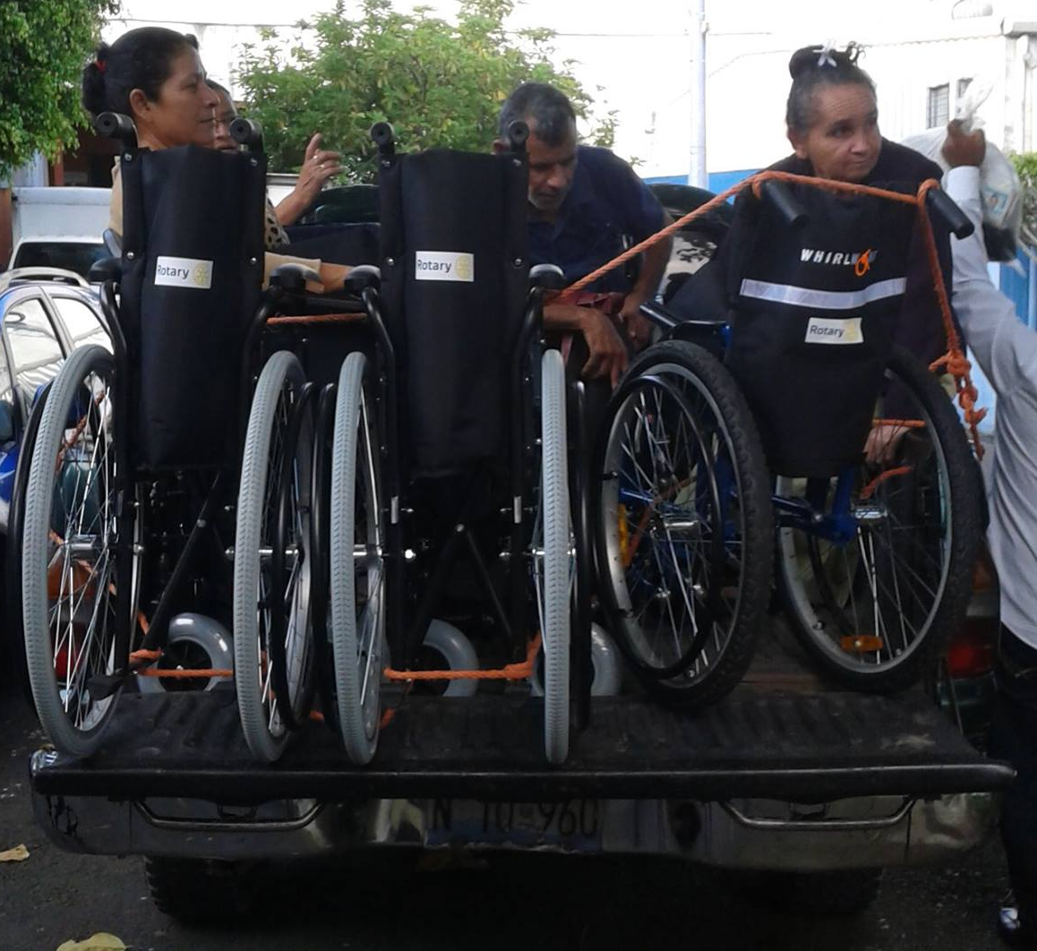

En el 2017, se continuó entregando sillas de ruedas adaptadas a cada discapacidad y medidas adecuadas de cada una de ellas

- Se entregó Bastón

No | Nombre de Beneficiado/a | DONANTE | FECHA
1 | Fidelino López Vásquez | Visión Mundial | 22/Mar/2017

- Se Entregaron Muletas
No | Nombre de Beneficiado/a | DONANTE | FECHA
1 | Vanessa Yamileth Hernández Campos | OMADIS | 07/Jun/2017
2 | Fátima Lourdes Vásquez Palacios | COCAREX | 23/Jun/2017

- Se Entregó Andadera
No | Nombre de Beneficiado/a | DONANTE | FECHA
1 | Isabel Ortiz de Cruz | COCAREX | 28/Jun/2017

- Se entregó ayuda productiva
No | Nombre de Beneficiado/a | DONANTE | FECHA
1 | Carmen Cruz González | Fund. Red Sobrevivientes | 17/Dic/2017
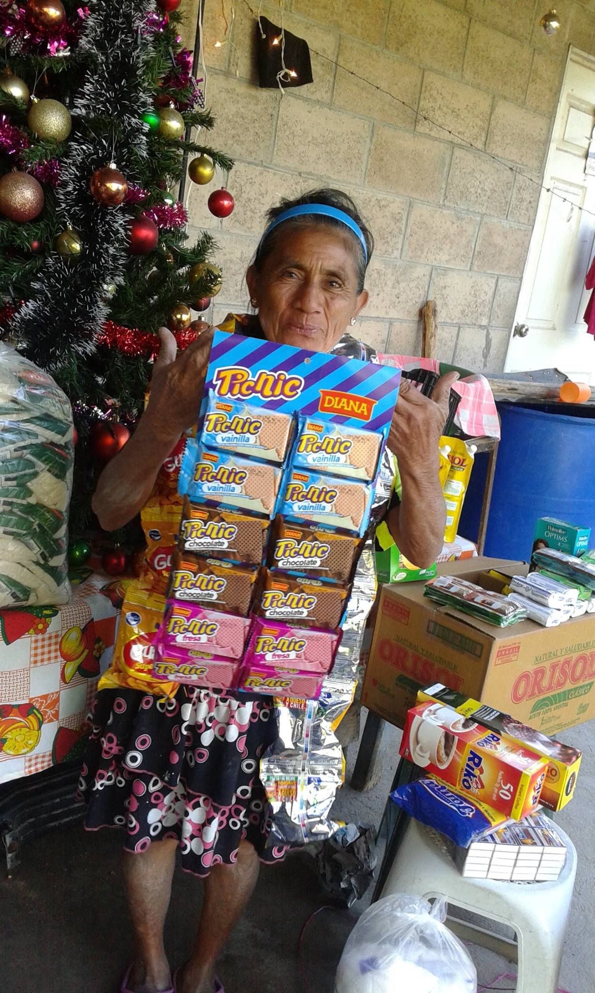

- En enero de 2017, OMADIS-APCDISCA, firmo convenio con la Fundación Nuevos Horizontes, a través del cual se obtuvieron muchos beneficios al adquirir diferentes productos a muy bajo consto para poder beneficiar a varias personas con discapacidad algunos se les donaron productos y a otros se les vendió a costos bajos para recuperar la inversión y continuar beneficiando a muchos más, entre los productos que se obtuvieron esta: Arroz, Frijol, Ropa Americana, Pinturas, Champo, desodorante para vehículos, entre otros
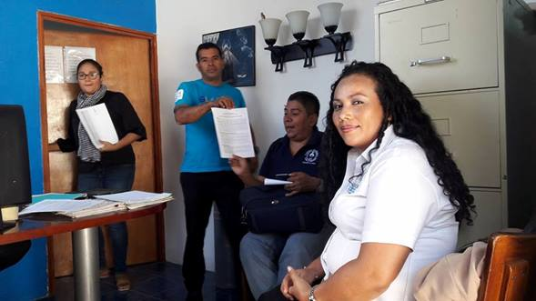

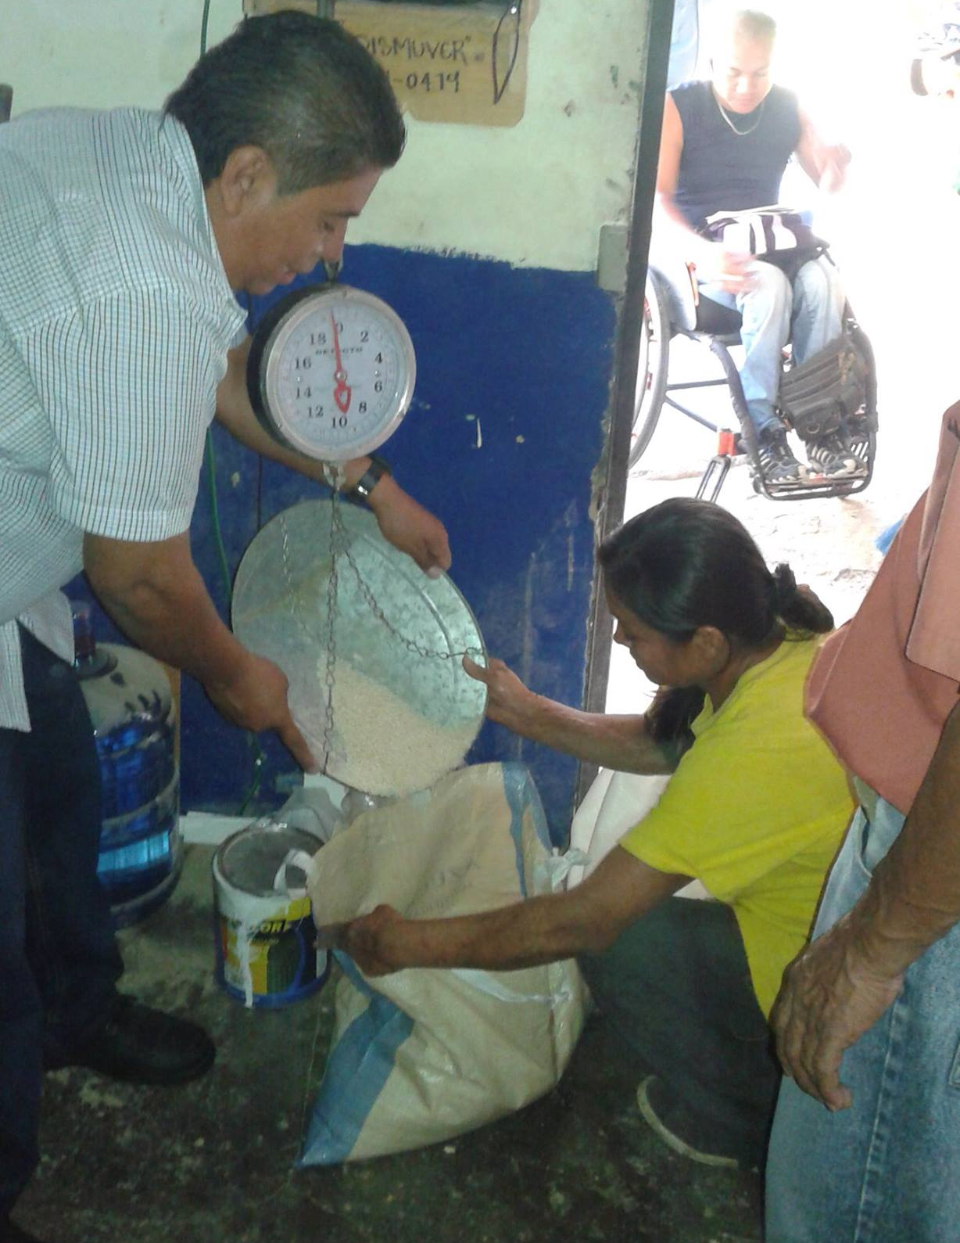

- En enero de 2017, la Fundación Red de Sobrevivientes, entrego a OMADIS El Carmen, un lote de cajas de leche NAN 3, para que fuesen entregados a niñas/os con discapacidad, entregando también a personas de escasos recursos económicos, beneficiando así a varias familias
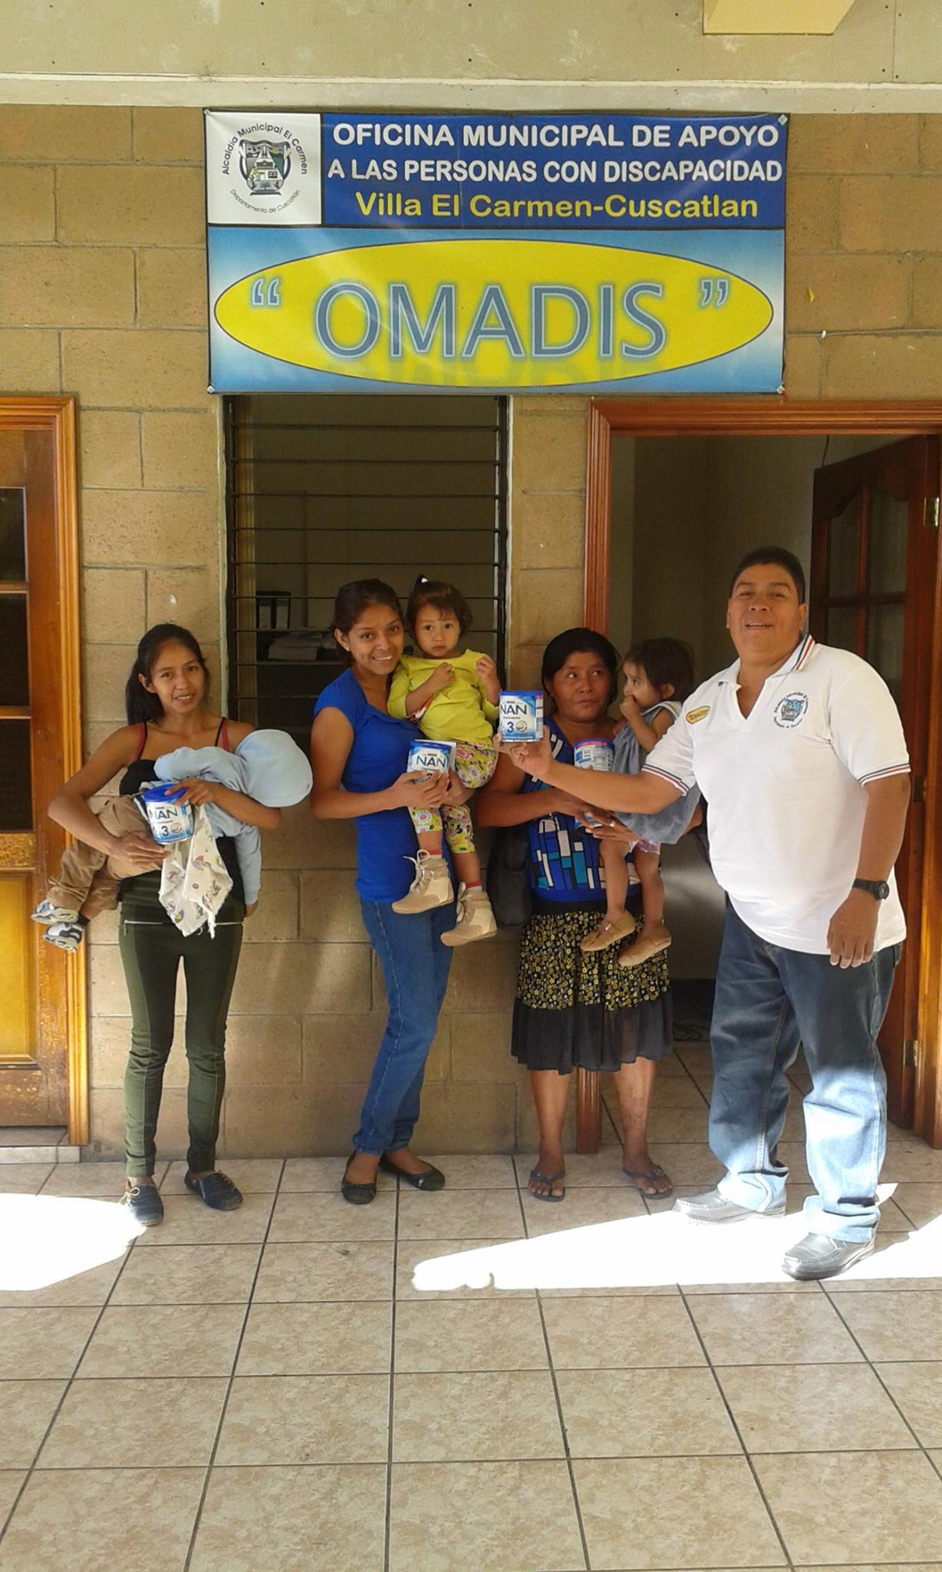

- Se recibió donativo de la Asociación Adentro Cojutepeque radicada en los Ángeles California, en dinero en efectivo el cual era invertido en las diferentes actividades que se realizaron como OMADIS-APCDISCA, en este año
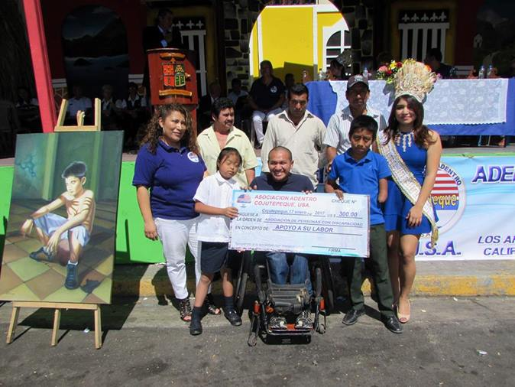

- En la búsqueda de la Visibilización e Inclusión en la Sociedad de Villa El Carmen, OMAMDIS-APCDISCA, utilizando al máximo el día de las personas con discapacidad en el marco de las fiestas patronales, se hicieron algunas gestiones para agasajar a las niñas/os con discapacidad, obteniendo en donativos piñatas, dulces, regalos sorpresas para todos, etc.

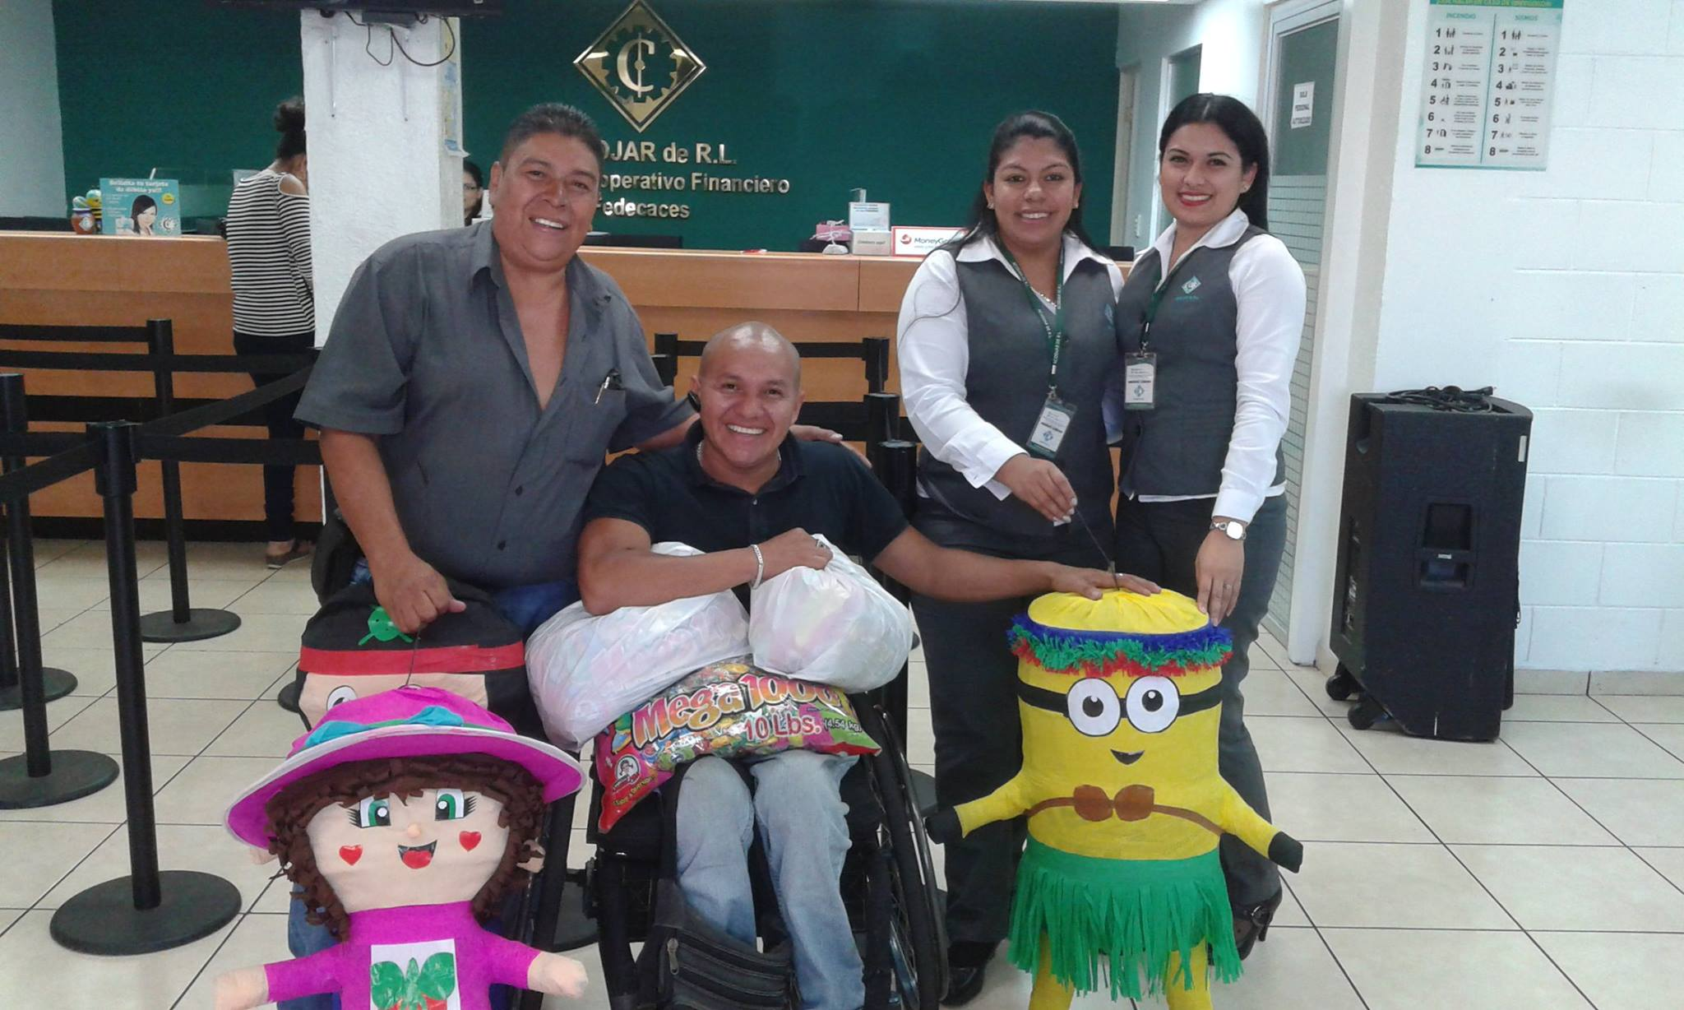

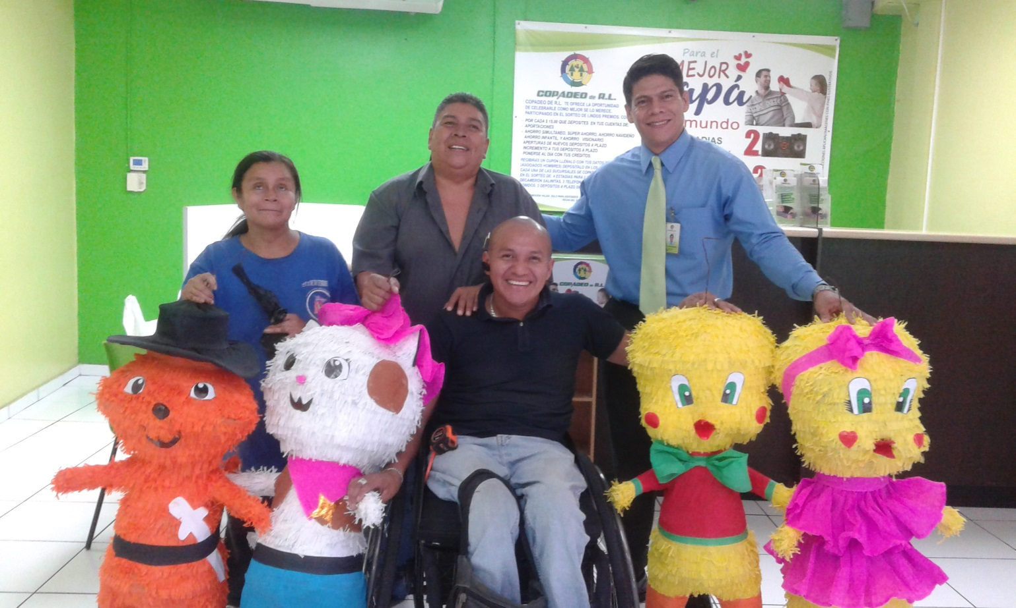

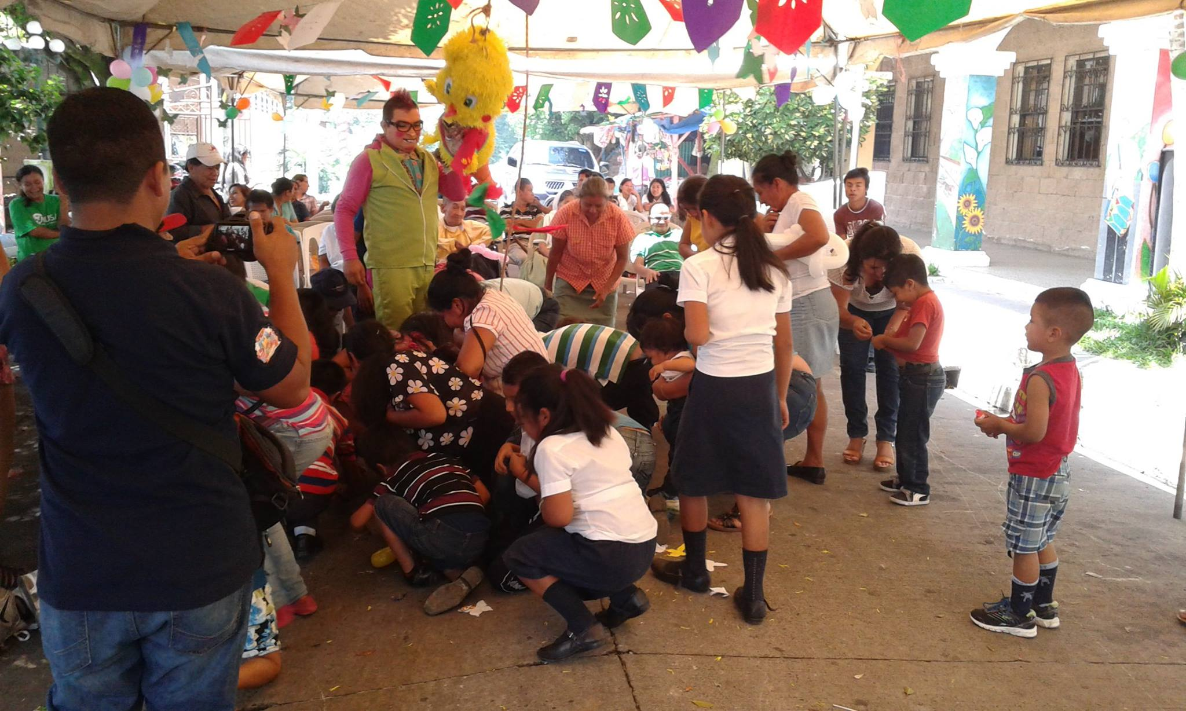

- En junio de 2017, se recibió donativo de COCAREX, consistente en ropa para niñas/os y adultos, zapatos, muletas, andaderas, pampers, entre otros artículos
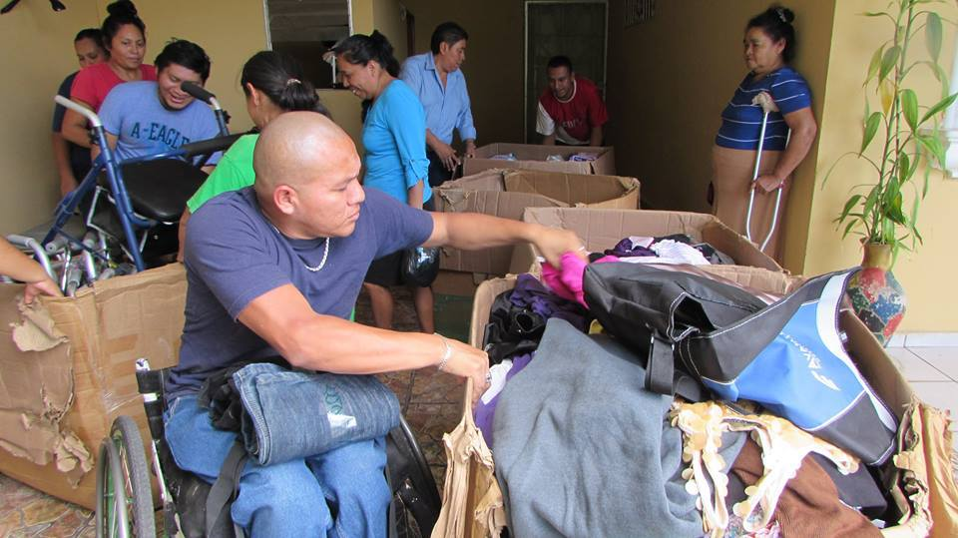

- En febrero de 2017, después de una serie de reuniones con directiva de la Asociación de personas con discapacidad ( APCDISCA ) y principalmente con los coordinadores de las siete OMADIS a nivel nacional, la Fundación Red de Sobrevivientes, con su proyecto OMADIS, inicia capacitación del funcionamiento, Reglamento y Operatividad del Grupo Local de Ahorro y Crédito Nuestra Señora del Carmen ( GLAC ), con el firme propósito de apoyar al sector de personas con discapacidad para que además de visibilizarse sea productivos y auto sostenibles e inculcando el buen habito del ahorro, ya que al hacer un estudio a nivel del sector de personas con discapacidad a nivel nacional es bien difícil que seamos elegibles por el sistema financiero para optar a un préstamo por nuestra condición de discapacidad, objetivo principal de ( GLAC ) convertirnos en un futuro cercado en una cooperativa de ahorro y crédito, iniciando en marzo con 31 socios

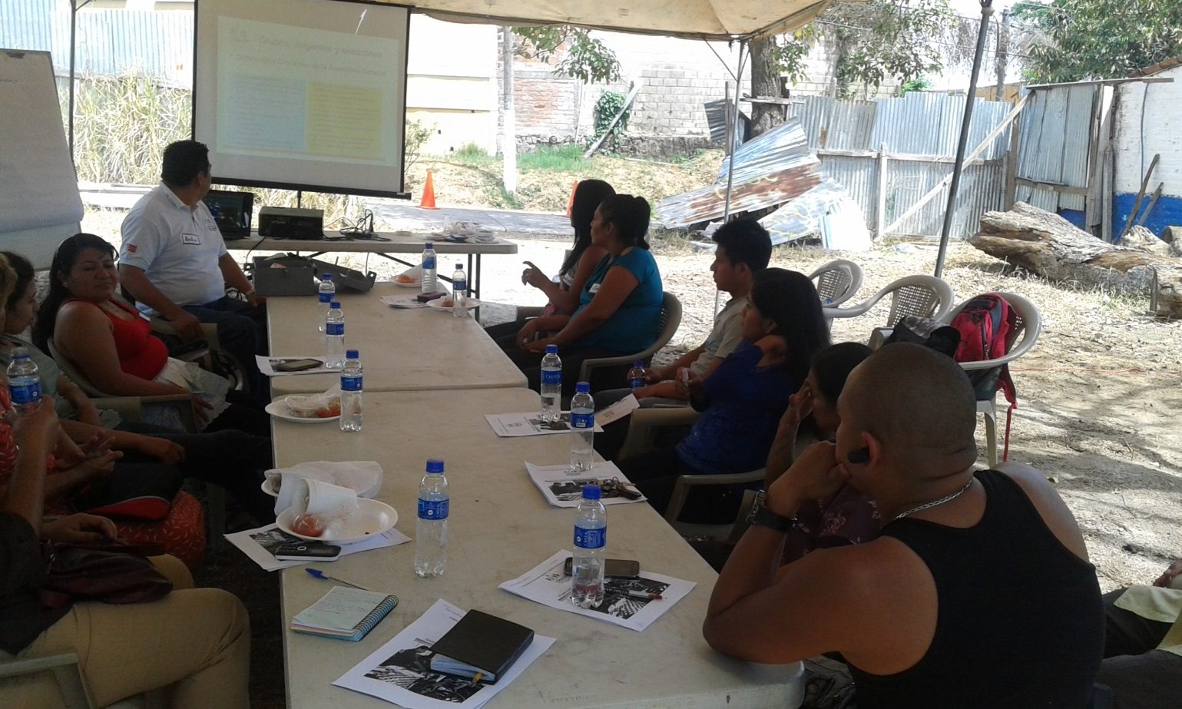
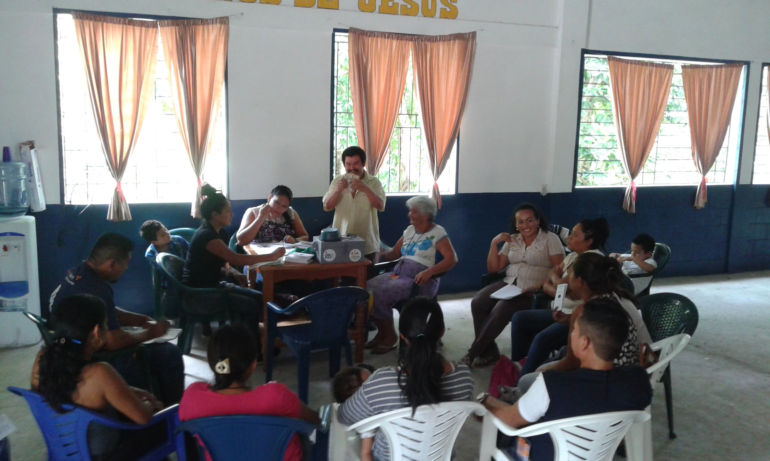

- En Junio de 2017, se inicia circulo de alfabetización, exclusivo para personas con discapacidad, al mismo tiempo se inician clases de sistema braille y LESA, gestión realizada por OMADIS-APCDISCA con el Ministerio , para circulo de alfabetización y LESA, en el caso del curso de sistema braille OMADIS hizo contacto con maestro autorizado para impartir este curso, siempre a través del Ministerio de Educación

Estos Maestros y el Material Didáctico que se requiere para los tres círculos educativos, fue donado por el Ministerio de Educación

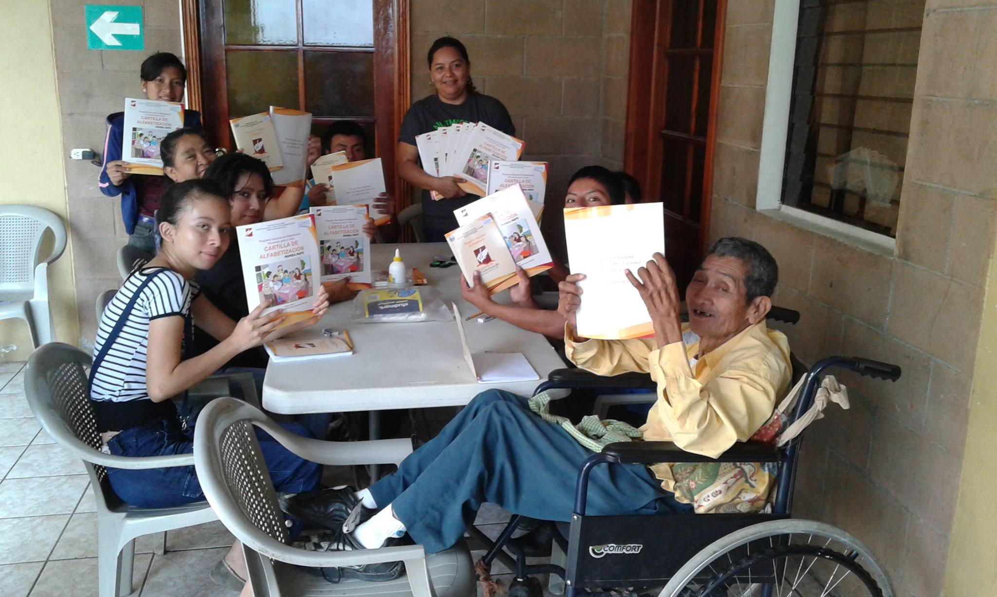

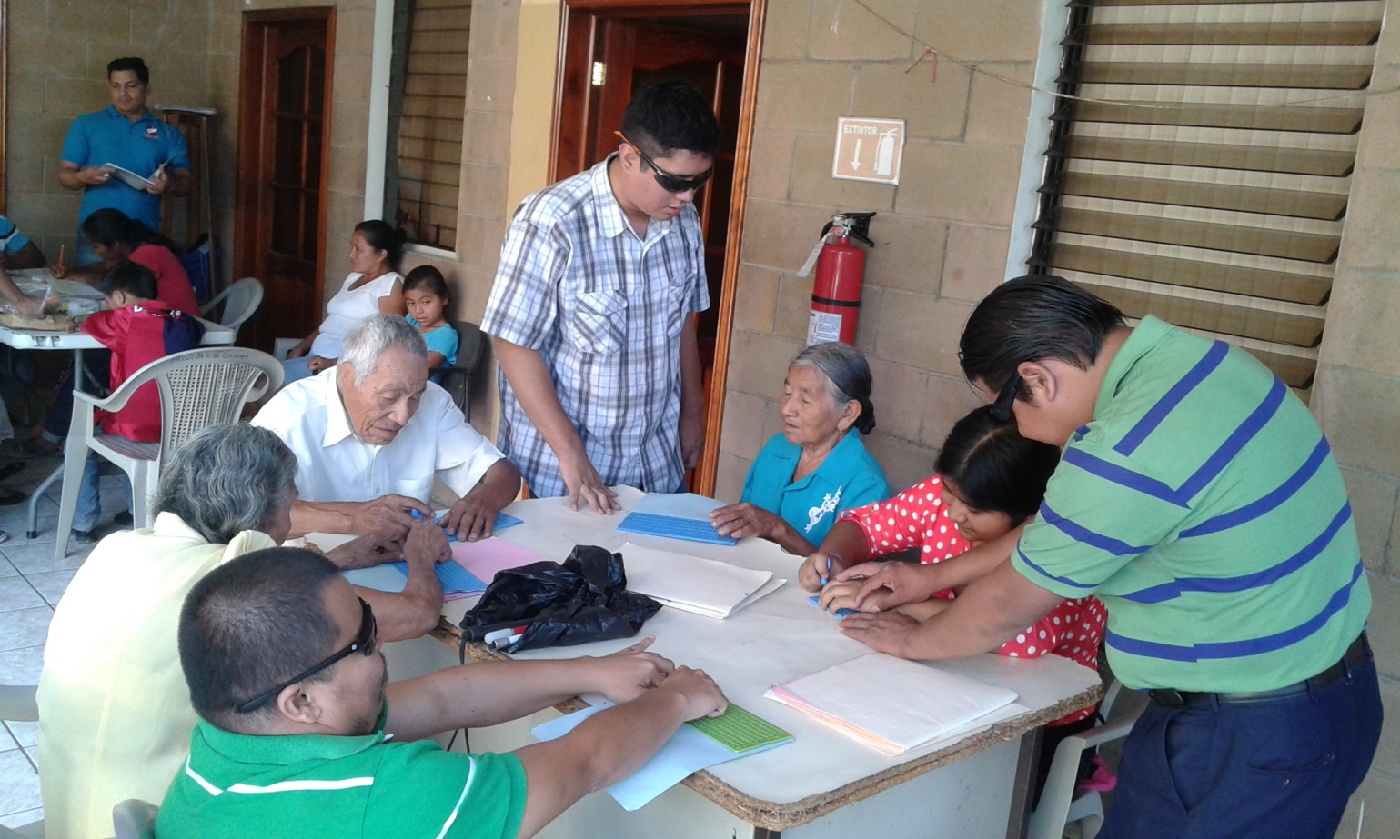

- En Agosto de 2017, fuimos invitado por la Fundación Red de Sobrevivientes y sus Donantes a un evento de modelaje exclusivo para personas con discapacidad, en este evento participaron las Señoritas Jazmín Avalos en Modelaje ( Sorda ) e Ingrid Vásquez ( Baja Visión ) interpretando varias canciones y el Caballero Víctor Juárez ( parapléjico ) en modelaje típico

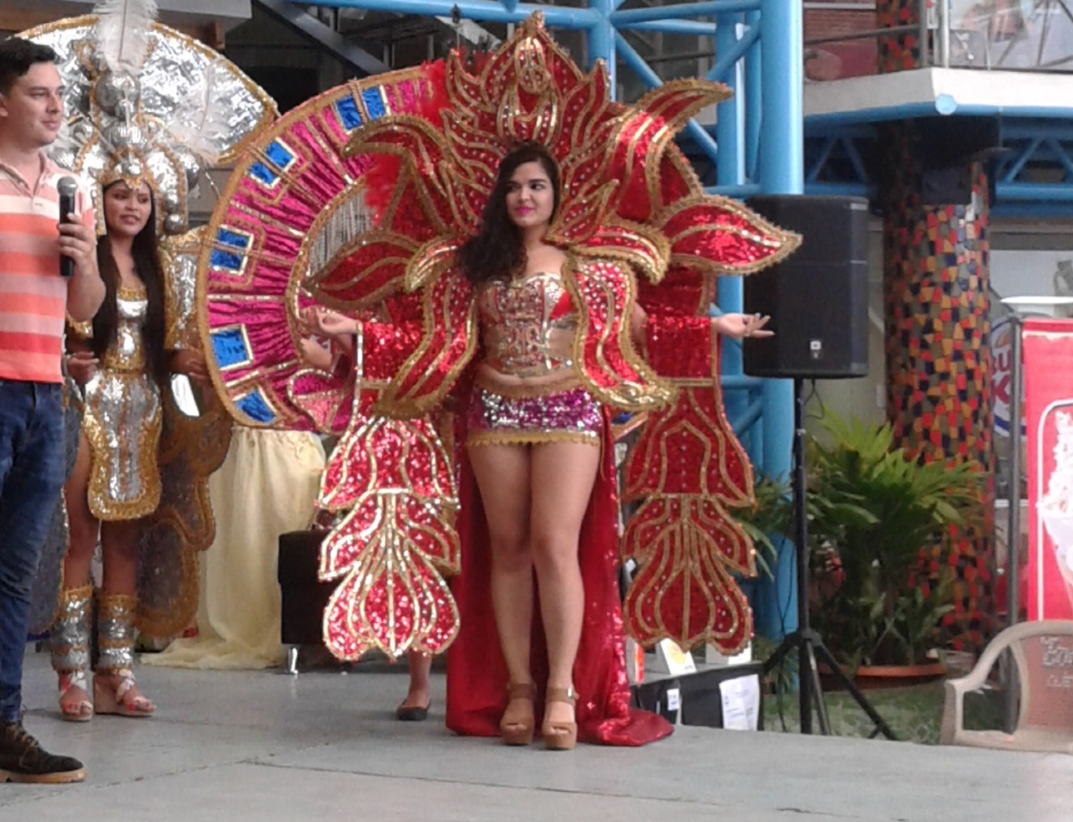
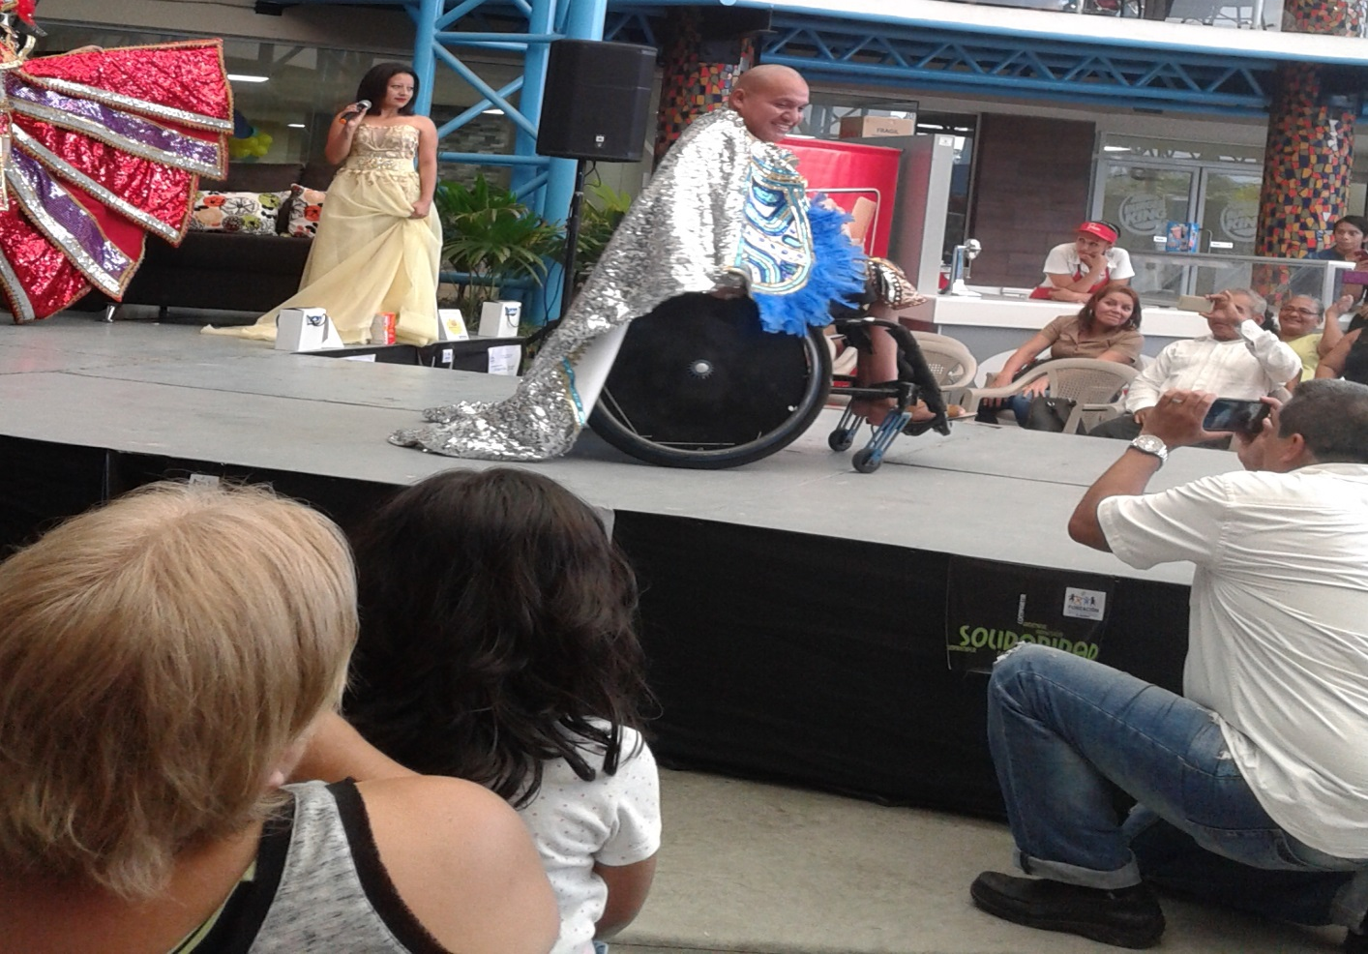
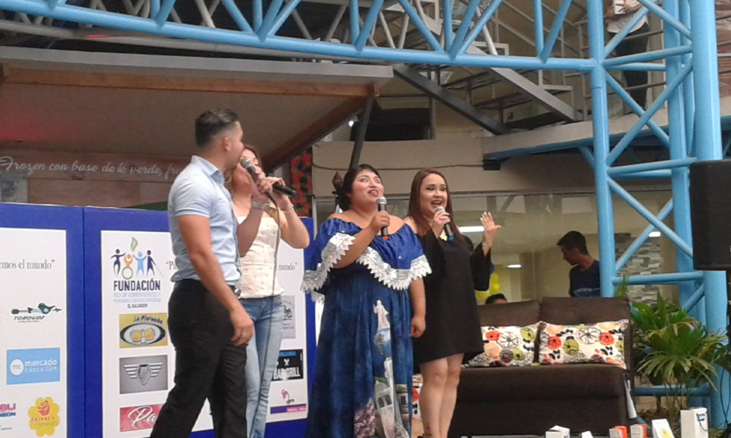

j) el día 10 de Diciembre de 2017, se conmemoro el día internacional de las personas con discapacidad, rifas, participaciones bailables, juegos, cerrando con un delicioso almuerzo
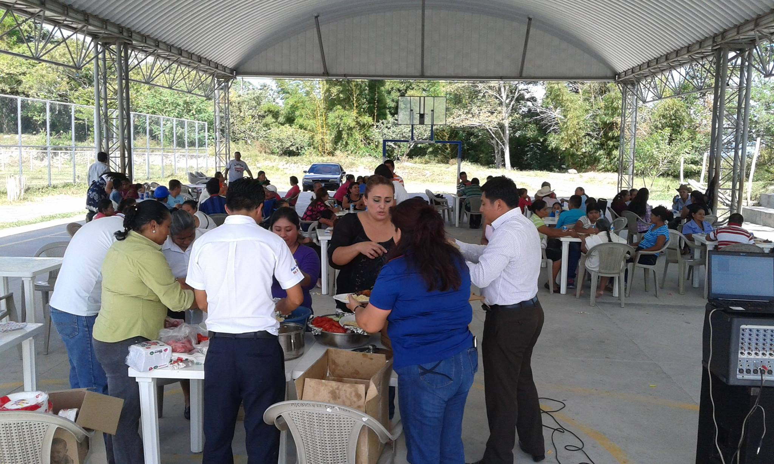
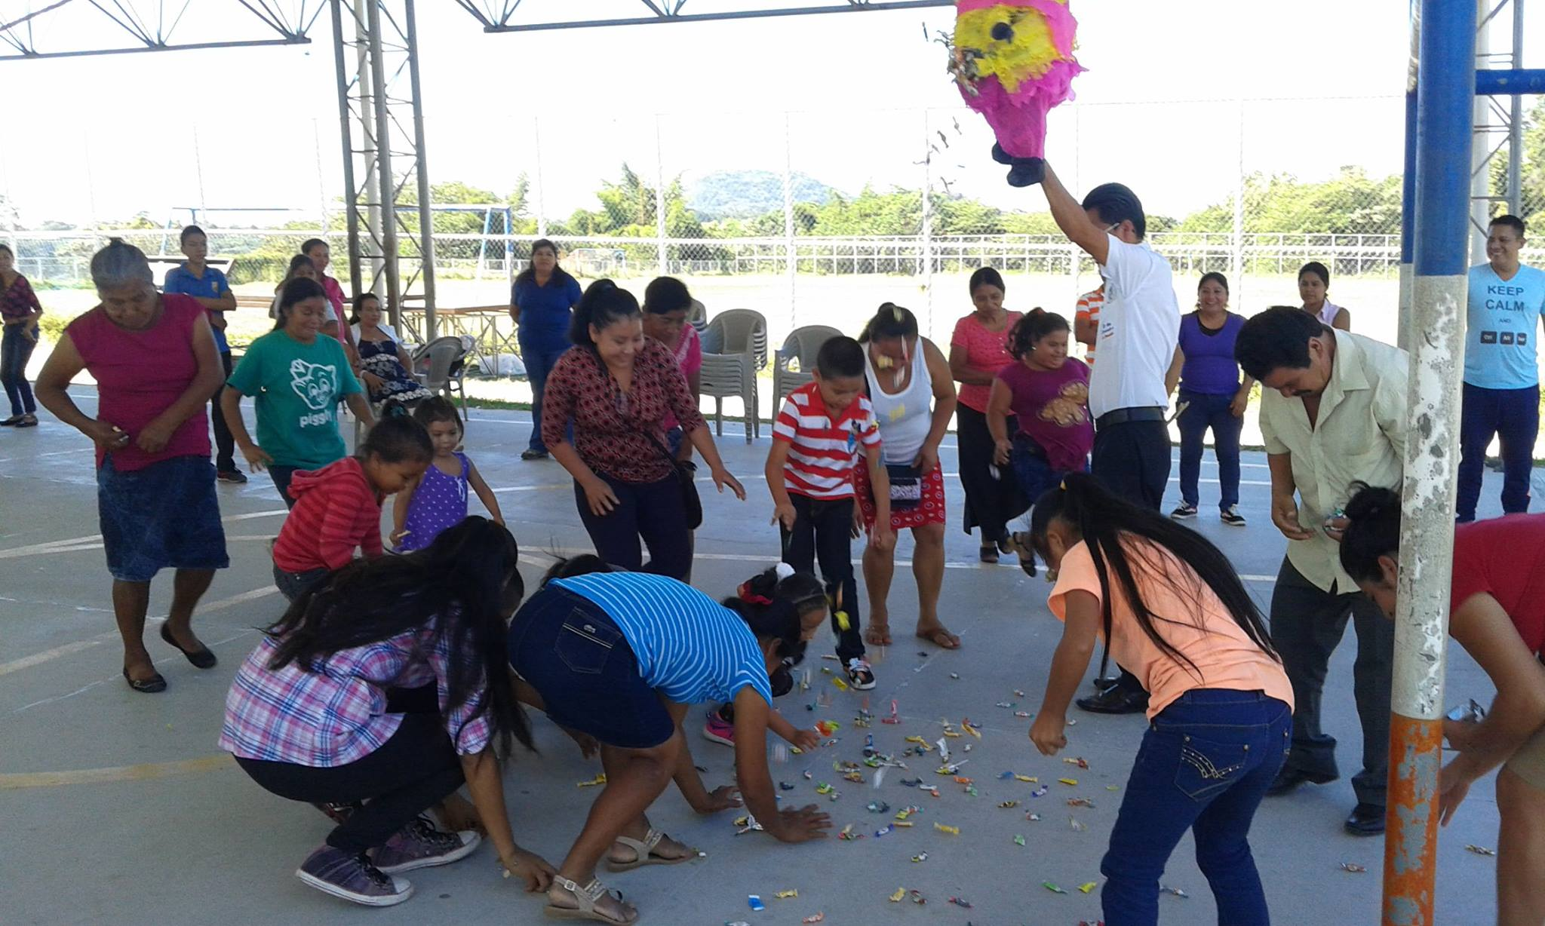
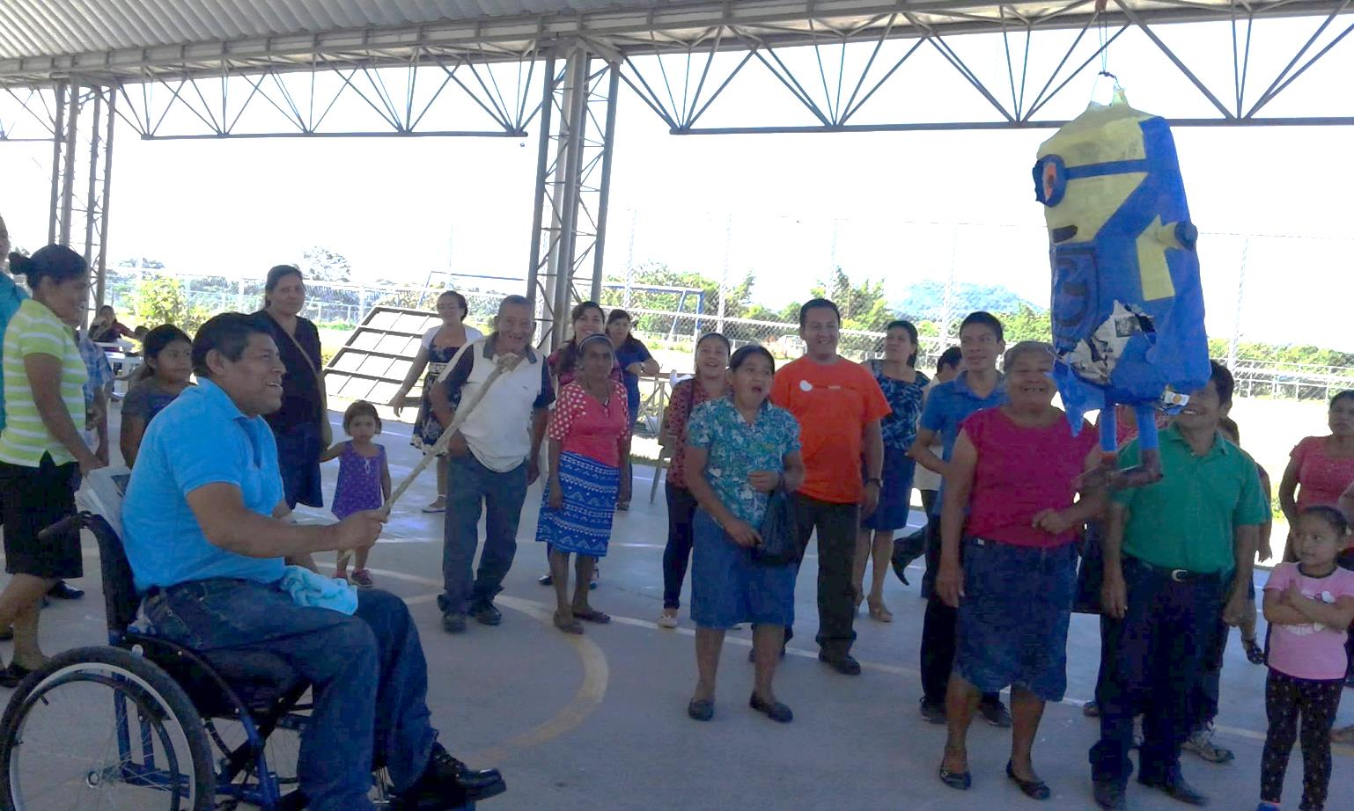

Además, se continuó trabajando en conjunto todas las actividades con la directiva de la Asociación de Personas con Discapacidad, así como gestionar cualquier apoyo que valla en beneficio de las personas con discapacidad de este Municipio
Se hicieron tres reuniones en este año, con la directiva de APCDISCA para unificar esfuerzos

